基于ＡＰＯＳ理论的数学概念教学实践
———以《分数的意义》一课为例
焦欢欢
（江苏省南京市百家湖小学，２１１１００）

摘 要：ＡＰＯＳ理论是美国数学家、数学教育家杜宾斯基等人提出的数学概念学习理论。Ａ、Ｐ、Ｏ、Ｓ 分别代表数学概念学习的四个阶段：活动、程序、对象和图式。以《分数的意义》一课为例，谈
ＡＰＯＳ理论的实践运用——— 活动阶段：直观感知，积累感性认识；程序阶段：活动内化，形成概念表象；对象阶段：抽象概括，揭示概念本质；图式阶段：知识整合，形成概念结构。
关键词：ＡＰＯＳ理论 概念教学 分数的意义

概念是思维的基本单位。数学概念是具体性与抽象性的辩证统一，是 “过 程”与
“对象”的统一体，是人们对客观事物在感性认识的基础上，经过比较、联系、分析、综合、抽象、概括等一系列思维活动，逐 步认识到它的本质属性以后形成的。因此，在数学概念教学中，应该让学生经历从具体到抽象、从过程操作到对象领悟的统一过程，最终形成数学概念。 但是，在实际数学概念教学中，有些教师出于对教学时间的考虑，只 是把数学概念视为一种规定的对象，要求学生记住即可，忽视学生从具体到抽象、从 过程到对象的思维历程。那么，如何基于学生学
习概念的思维历程，更有效地开展数学概念教学？
一、理论解读
ＡＰＯＳ理论正是一种从心理角度分析的数学概念学习理论。它是美国数学家、数学教育家杜宾斯基等人在实践研究中提出来的，它把数学概念学习的心理过程分为四个阶段：“活动（ａｃｔｉｏｎ）”“程序（ｐｒｏｃｅｓｓ）”“对象
（ｏｂｊｅｃｔ）”“图式（或者说图式结构，ｓｃｈｅｍａ）”。
“活动”是指个体通过一步一步的外显性（或
记忆性）指令去变换一个客观的数学对象。当“活动”经过多次重复而被个体熟悉后，就可以内化为一种称之为“程序”的心理操作。

热点透视 ３１

有了这种“程序”，个体就可 以想象这个 “活动”，而不需要通过外部的刺激；他可以在头脑中实施这个程序，而不需 要具体的操作。当个体能够把“程序”作为一个整 体进行操作时，这一程序就变成了 一种心理“对 象”。一个数学概念的 “图 式”是 指由相应的 “活动”“程序”“对象”以及与某些一般原理相联系的其他“图式”所形成的一种个 体头脑中的认知框架，它可用于解决与这个概念相关的问题。
二、实践运用
下面笔者将以苏教版小学数学五年级下册《分数的意义》一课（教材内容见图１）为例， 谈一谈 ＡＰＯＳ理论的实践运用。
求引导学生经历概念的建构过程，构建完整的概念结构。
（一）活动阶段——— 直观感知，积累感性
认识
【片段１】
师 （呈现月饼图）看到这个月饼图，你想到什么分数？
生 １ 。把一个月饼平均分成３份，其中的１ 份就是这块月饼的１ 。
３
３
师 有一个词用得很准确：平均分。这个月
饼的３ 是什么意思？
４
生 把一个月饼平均分成４ 份，其中的３ 份
３ 。
是
４
师 （出示米尺图）你想到用什么分数表示？
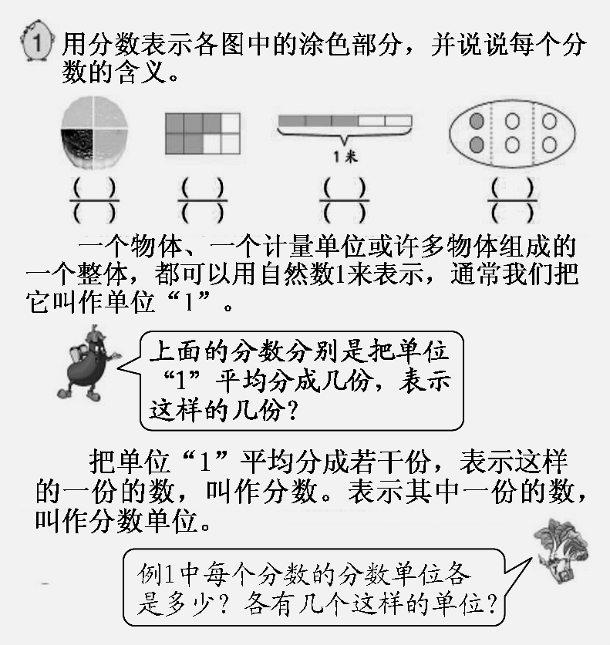
生 １ 。把一米平均分成１０份，１份就是１ 。

１０ １０
师 一米的１ 是什么意思？
４
生 把一米平均分成 ４ 份，每 份就是一米
１ 。
的
４
师 （出示一升的量杯图）你 能 想 到 哪 个分数？
生 １ 。把一升平均分成２份，１份就是１ 。

图１
这部分内容是在学生初步认识了分数的基础上进行教学的。三年级时，学生学习了把一个物体或几个物体组成的整体平均分成若干份，用几分之一、几分之几表示其中的一份或几份。本节课主要是引导学生抽象出单位“１”的概念，概括分数的意义，认识分数单位。笔者结合 ＡＰＯＳ 理论中的阶段顺序，力
２ ２
师 一升水的２ 表示？
３
生 把一升水平均分成３ 份，其中的２ 份就
２ 。
是
３
师 （出示８个笑脸贴）你想到什么分数？ 上来表示一下。
生 把８ 个笑脸看成一个整体，平均分成８

３２ 教育研究与评论 小学教育教学／２０１８年第１０期

生 。
份，其中的１份就是１ 。  ８  师 这个笑脸贴的１ 是什么意思？  ４  ……  在活动阶段，让学生借助直观材料、数形结合，说出具体分数的含义，并且在不断变换客观数学对象的过程中，感悟“变”与“不变”，积累分数概念的经验，形成这样的一种感性认识：都是把一个对象平均分，用分数表示平均分的结果。这样的感性经验有效地解决了分数概念的抽象性与学生思维的形象性构成的矛盾，不仅唤醒了学生已有的知识，找到了新旧知识的连接点，而且为学生后续从感性认识上升到理性认识做了铺垫。  （二）程序阶段——— 活动内化，形成概念  表象  【片段２】  师 刚才，我们看实物说分数。现在，我们能  不能自己在头脑中想一个分数并创造出实物？  （学生依次展示并说出一个正方形的１ 、  ２  一米的３ 、一堆苹果的 １ 、一堆桃的 １ 、  ４ ５ ３  一块大饼的１ 的意义。教师将其画在黑  ４ |  | 吗？每一类都是把什么平均分的？  生 （上台指着黑板上的图）第一类是把一个物体平均分，第二类是把计量单位平均分，第三类是把一些物体平均分。  师 是的，把平均分的对象分成了一个物体、一个计量单位和由许多物体组成的一个整体。  “程序”是在头脑中对活动进行描述和反思。在这个阶段，教师不需要再提供外界材料帮助学生理解分数概念，而是放手、让权， 给学生空间与时间，让 学生自己“做 分数”。这个过程中，学生自觉内化之前的活动，在头脑中建立分数表象，通过画的方式将表象外化出来，通过比较几种分法的相同之处，初步感受分数概念的意义：都是把一个对象平均分成几份，表示这样的一份或几份的数。教师顺势引导学生按照平均分的对象进行分类，分为一个物体、一个计量单位、一个整体， 初步形成单位“１”的概念。  （三）对象阶段——— 抽象概括，揭示概念  本质  【片段３】  师 刚才分的一个物体、一个计量单位、一个整体，都和自然数几有关？  １
师生 | 板上。）  比较黑板上的图，在分法上有什么相同的地方？  都是平均分了几份，取了其中一份或几份。 | 师 | 数学上把平均分的对象，比 如一个物  体、一个计量单位或由许多物体组成的一个整体，都可以用自然数 １ 来表示， 通常，我们把它叫作单位“１”。上 面这  些图分别是把什么看作单位“１”？ 同桌
师 | 有什么不同呢？ |  | 说说看。
生 | 平均分的份数不同，表示的分数也不同。 |  | （学生同桌互说。）
生  师 | 平均分的对象也不同。  你能根据平均分的对象，把它们分分类 | 师 | （指着图２中圈内的一个实心圆）这个实  心圆可以用自然数１表示吗？

热点透视 ３３

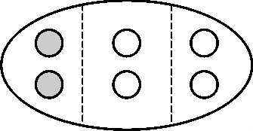
图２
生 能。
师 那在这里它能表示单位“１”吗？为什么？生 不能，因为这里分的并不是它，而是这６ 个圆，所 以 单 位 “１”是 ６ 个 圆 组 成 的
整体。
生 要把平均分的对象看作单位“１”。
师 现在，你感受到自然数１ 和单位“１”的区别了吗？
（学生点头。）
师 认识了单位“１”，上面的分数分别是把单位“１”平均分成多少 份？ 表示这样的几份？
……
生 ５ 表示把单位“１”平均分成８ 份，表示这样的５份。
８
……
师 上面的分数有什么共同的地方？ 你觉得什么是分数呢？
生 分数是把单位“１”平均分成几份，表示取出这样几份的数。
（学生充分交流。）
师 把单位“１”平均分成若干份，表示这样的一份或几份的数叫作分数，表示其中一份的数叫作分数单位。你能说说黑板上各个分数的分数单位吗？ 它们分别有几个这样的分数单位？
…… “对象”是通过对前面活动、程序的抽象，
认识到概念的本质，对其赋予形式化的定义和符号，使其成为一个具体的对象。本节课
的重点是抽象出单位“１”的概念。对此，教师引导学生进行了两次抽象。第一次提问“一个物体、一个计量单位、一个整体，都和自然数几有关”，引导学生将之前建立的平均分对象结构放到更高层次的结构中，这个过程本质上就是由具体的量概括出抽象的数，即将平均分的对象抽象成没有具体大小、多少、长短的“１”。第二次引导学生比较自然数１ 和单位“１”，体会单位“１”的本质。当学生多次运用“程序”，即多次经历把对象平均分成几份，取其中的几份，用分数表示的过程后，能够感悟分数应用中的相同特征，最终提取出单位“１”的本质属性。这将之前的“程序”压缩为一种“对象”，即单位“１”、分数、分数单位的形式化定义，从而实现分数概念过程和对象的统一。
（四）图式阶段——— 知识整合，形成概念
结构
【片段４】
师 （出示图３）找出题目中的单位“１”、分数单位，并说说分数表示什么意思。
３
３．一节课的时间是 ２ 小时。
１００
２．地球表面有７１ 被海洋覆盖。
９
１．五年级一班中，会打乒乓球的有 ５ 。
图３
（学生回答。）
师 今天，我 们学习了单位“１”、分 数、分 数单位这三个概念，它们之间有什么联系呢？
生 把单位“１”平均分成若干份，表示其中一份的数是分数单位，表示其中几份的数是分数。

３４ 教育研究与评论 小学教育教学／２０１８年第１０期

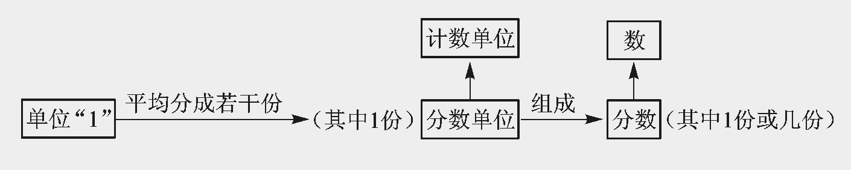

生 我觉得看分数的分母可以看出分数单位是多少，看分子可以看出有多少个分数单位。
生 任何一个分数都是由一个或几个分数单位组成的。
图４
构和认知框架。
相比于传统的教学，基于 ＡＰＯＳ 理论的数学概念教学，更注重学生学习概念本质的过程。值得注意的问题是，ＡＰＯＳ 理论中的活动、程序、对象、图式这四个阶段，在理论上

师 说得真好！ 我们找到了单位“１”、分数、分数单位的联系。还记得以前学过的整数的计数单位吗？ 一个整数又是由什么组成的呢？
生 整数的计数单位有个、十、百、千等，一个整数就是由几个整数单位组成的。
师 没错，我们目前学到的数，不管是整数还是分数，都是由几个计数单位组成的。
（板书，见图４。）
在图式阶段，教师启发学生思考 单位
“１”、分数、分数单位这三个概念之间的联系，形成横向关联，即把单位“１”平 均分成若干份，表示其中一份的数是分数单位，表示其中一份或几份的数是分数；又带领学生回忆整数的意义，形成纵向关联，使得“分数的意义” 同化到整个“数的意义”的知识结构中，形成更高级的图式，即数都是由几个计数单位组成的，整数的计数单位是个、十、百… … 分数的计数单位是“几分之一”，从而形成认知结
是一种等级结构，但在实际教学中，个体对某
个概念的理解并不一定遵循这种线性的途径，如学生在对象阶段，若 不能理解分数概念，则会“解压缩”返回程序阶段，再借助头脑中具体的实例帮助理解。可见，在实际教学中，教师要灵活地分析学生所处的认知阶段， 采取合适的方法，让学生经历概念的建构过程，形成完整的概念结构，促进学生数学思维的发展。

参考文献：
［１］鲍建生，周超．数学学习的心理基础与过程［Ｍ］．上海：上海教育出版社，２００９．
［２］张兴华．儿童学习心理与小学数学教学
［Ｍ］．南京：江苏教育出版社，２０１１．
［３］彭聃龄．普通心理学（第４ 版）［Ｍ］．北京：北京师范大学出版社，２０１２．
［４］颜春红．学生数学整体思维培养——— 小学数学结构化教学的探索与实施［Ｍ］．南京：江苏凤凰教育出版社，２０１７．

